סיון קנצוקר ● פלמינגו ● בול במקום
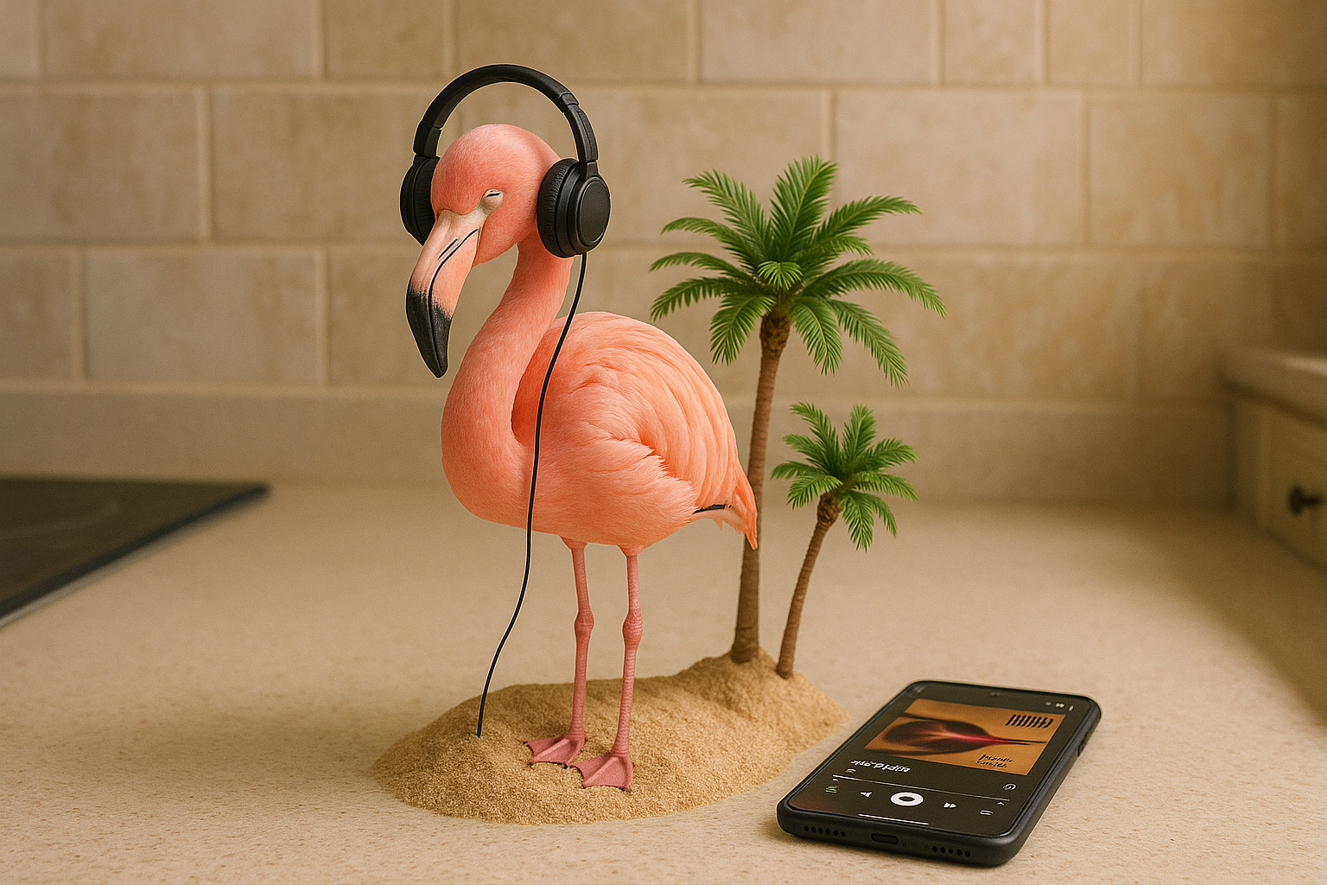
מי בכלל חושב להוציא שיר בימים כאלה?
תחת טילים, איומים וחדשות בלי אוויר –
דווקא עכשיו.
"פלמינגו" הוא שיר אינטימי על כאב, על אמא ובת, על בור שנפער –
ועל פלא קטן שמופיע פתאום במטבח.
יש בו גיטרה אקוסטית, פסנתר, מלא כינורות – ולב.
תנו לו צ'אנס 🦩
ואם תרצו – גם נדבר :)
סיון
📞 052-6355854
📧 cvanyihye@gmail.com

